Giovedì 14 Aprile ADORAZIONE EUCARISTICA

Acclamate il Signore, voi tutti della terra,
servite il Signore nella gioia,
presentatevi a lui con esultanza.
Riconoscete che solo il Signore è Dio:
egli ci ha fatti e noi siamo suoi,
suo popolo e gregge del suo pascolo.
Perché buono è il Signore,
il suo amore è per sempre,
la sua fedeltà di generazione in generazione.

ATTO PENITENZIALE
Nel giorno in cui celebriamo la vittoria di Cristo sul peccato e sulla morte, anche noi siamo chiamati a morire al peccato per risorgere alla vita nuova. Riconosciamoci bisognosi della misericordia del Padre.
(Breve pausa di silenzio)

Signore, che ti preoccupi affinché nessuno vada perduto, abbi pietà di noi.
Signore, pietà.
Cristo, che hai dato la vita per le tue pecorelle, abbi pietà di noi.
Cristo, pietà.
Signore, che ci chiami ad entrare nei tuoi pascoli eterni, abbi pietà di noi.
Signore, pietà.
Dio onnipotente abbia misericordia di noi, perdoni i nostri peccati e ci conduca alla vita eterna.
Amen

O Dio, fonte della gioia e della pace, che hai affidato al potere regale del tuo Figlio le sorti degli uomini e dei popoli, sostienici con la forza del tuo Spirito, e fa’ che nelle vicende del tempo, non ci separiamo mai dal nostro pastore che ci guida alle sorgenti della vita. Egli è Dio… Amen.

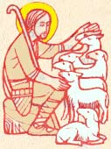

Dal vangelo secondo Giovanni
In quel tempo, Gesù disse: «Le mie pecore ascoltano la mia voce e io le conosco ed esse mi seguono. Io do loro la vita eterna e non andranno perdute in eterno e nessuno le strapperà dalla mia mano. Il Padre mio, che me le ha date, è più grande di tutti e nessuno può
strapparle dalla mano del Padre. Io e il Padre siamo una cosa sola».

Parola del Signore. Lode a te o Cristo

Gesù è il Buon Pastore che ci invia nel mondo come suoi testimoni. Testimoni della sua tenerezza e del suo amore, della cura che ha verso ogni uomo e della sua preoccupazione che nessuno vada perduto. Ascoltiamo la sua Parola e seguiamolo con docilità ed impegno. Ci condurrà alle fonti della vita, alle sorgenti della salvezza. Preghiamo per tutta la Chiesa, affinché non manchino mai risposte generose agli inviti di Dio. Non manchi mai chi segua il Buon Pastore con la disponibilità della sua esistenza, donando a lui tutto ciò che da lui ha ricevuto.

O Padre, fa' sorgere fra i cristiani
numerose e sante vocazioni al sacerdozio,
che mantengano viva la fede
e custodiscano la grata memoria del tuo Figlio Gesù mediante la predicazione della sua parola e l'amministrazione dei Sacramenti,
con i quali tu rinnovi continuamente i tuoi fedeli.
Donaci santi ministri del tuo altare,
che siano attenti e fervorosi custodi dell'Eucaristia, sacramento del dono supremo di Cristo per la redenzione del mondo.
Chiama ministri della tua misericordia,
che, mediante il sacramento della Riconciliazione, diffondano la gioia del tuo perdono.
Fa', o Padre, che la Chiesa accolga con gioia
le numerose ispirazioni dello Spirito del Figlio tuo e, docile ai suoi insegnamenti,
si curi delle vocazioni al ministero sacerdotale
e alla vita consacrata.
Sostieni i Vescovi, i sacerdoti, i diaconi,
i consacrati e tutti i battezzati
in Cristo, affinché adempiano fedelmente la loro missione al servizio del Vangelo.
Te lo chiediamo per Cristo nostro Signore. Amen.
Maria, Regina degli Apostoli, prega per noi!

***********************************************
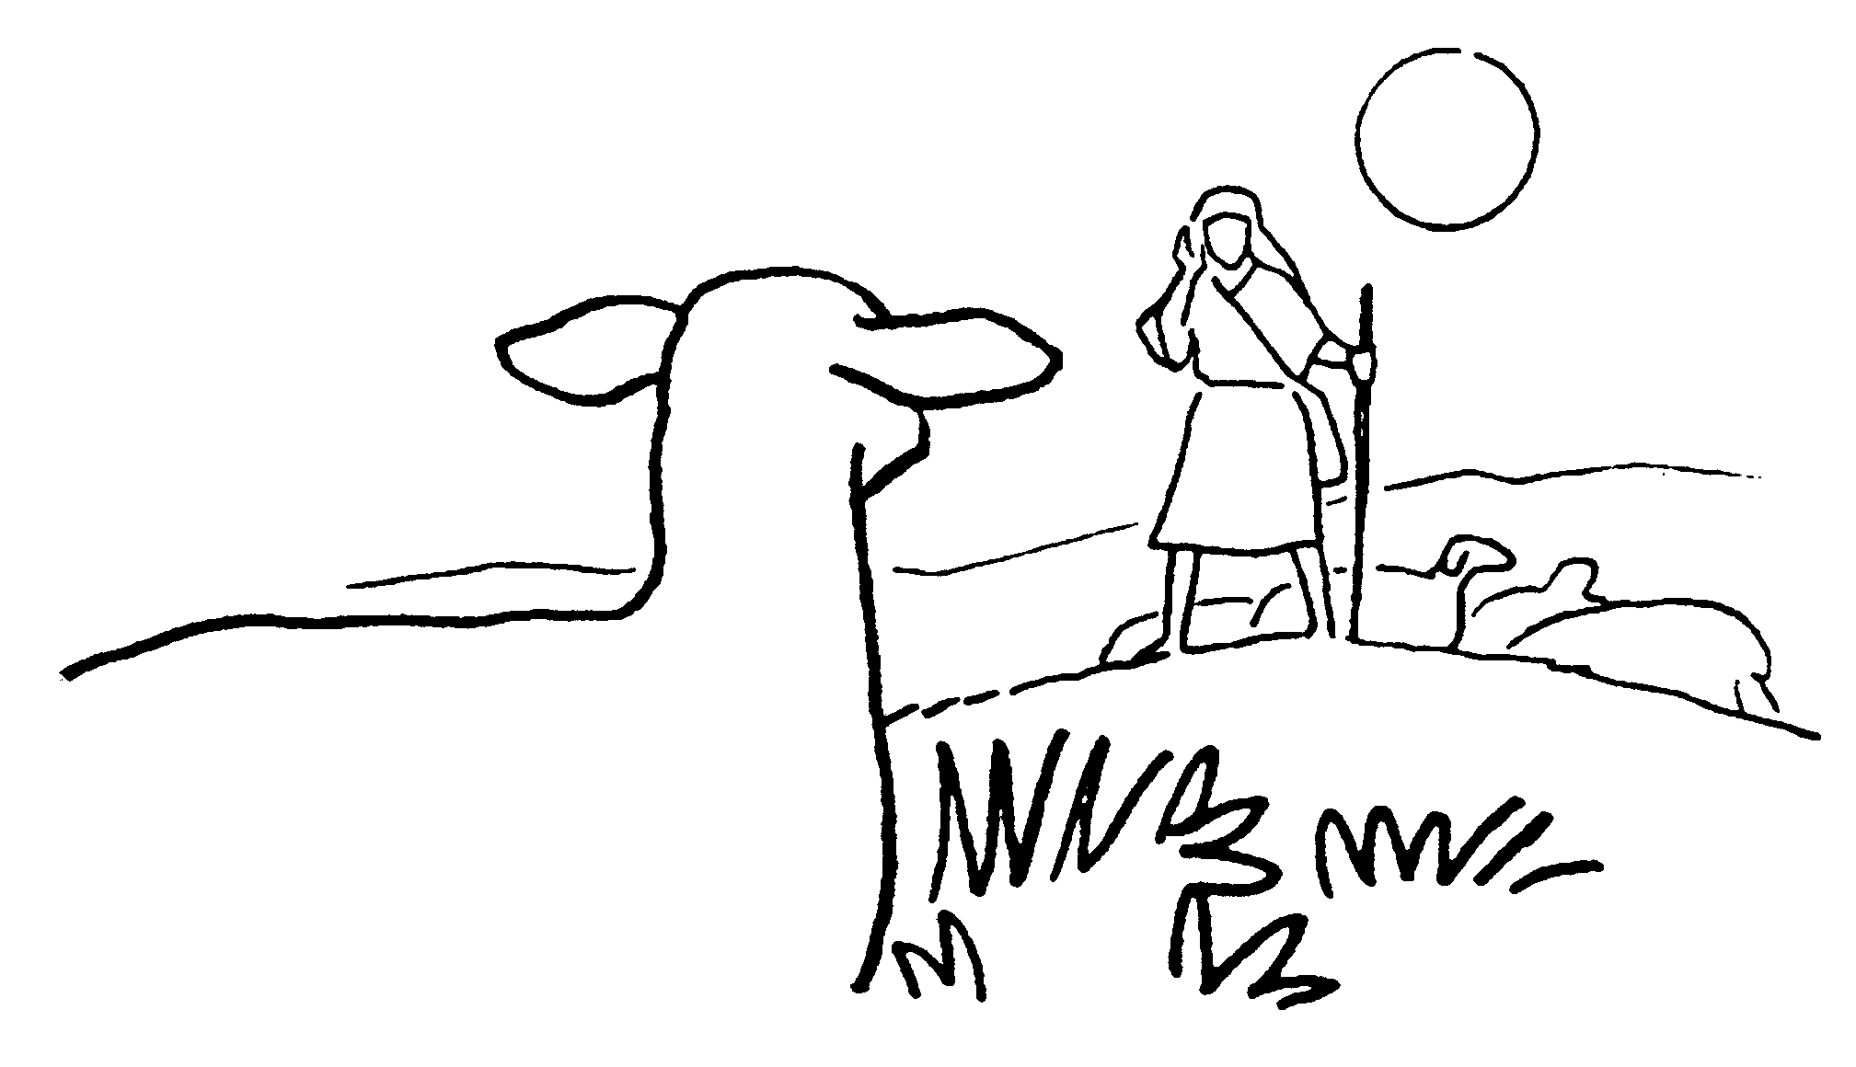
Le mie pecore ascoltano la mia voce. L'ascolto è il nostro primo lavoro, il primo servizio da rendere a Dio e al prossimo, il primo modo per dare all'altro - sia Dio, sia un fratello - l'evidenza che esiste, che è importante per me. Amare è ascoltare.
Ma come riconoscere la sua voce? Come faceva Maria, custodendola e meditandola nel cuore. In molti dialetti non esiste neppure il verbo ubbidire, sostituito dal verbo ascoltare. Quante volte il lamento dei genitori ripete: quel figliolo non ascolta; quel ragazzo ormai non ascolta più nessuno. E intendono dire: non ubbidisce più a nessuno. È lo stesso lamento di Dio che riempie la bibbia: ascolta, Israele! Ascoltare significa ubbidire.
C'è una sproporzione, tutta a nostro vantaggio, nel vangelo di oggi, tra ciò che Gesù fa per noi, e ciò che noi dobbiamo fare per rispondere al suo dono. Ed è più importante, per una volta, soffermarci su quanto Gesù promette. Lo si fa così raramente. Tutti ci richiamano continuamente al dovere, all'impegno, allo sforzo di far fruttare i talenti, di mettere in pratica i comandamenti, e molti cristiani rischiano di scoraggiarsi per le tante volte che non ce la fanno. E allora è bene, è salute dell'anima, respirare la forza che nasce da queste parole di Gesù: «io do loro la vita». La vita di Dio è data, presente dentro di noi come umile seme, che inizia quasi a muoversi nel cuore ogni volta che sfioriamo Gesù un po' più da vicino.

Signore, Gesù Cristo, pastore dei pastori
e vera luce del mondo,
guida forte e sicura dell'uomo
in cammino verso la vita,
donaci sempre pastori come te,
non troppo distanti dal tuo cuore,
docili e umili nelle mani del Padre,
amici fedeli dello Spirito, uomini di preghiera, di lavoro e d'amore,
affettuosi compagni di viaggio dell'uomo verso la patria,
con la luce della Parola
e la forza dell'Eucaristia,
nella tua chiesa sposa e madre,
per la generazione continua e feconda
dei Corpo di cui tu sei l'unico Capo.
Tu che vivi e regni nei secoli dei secoli.
Amen.

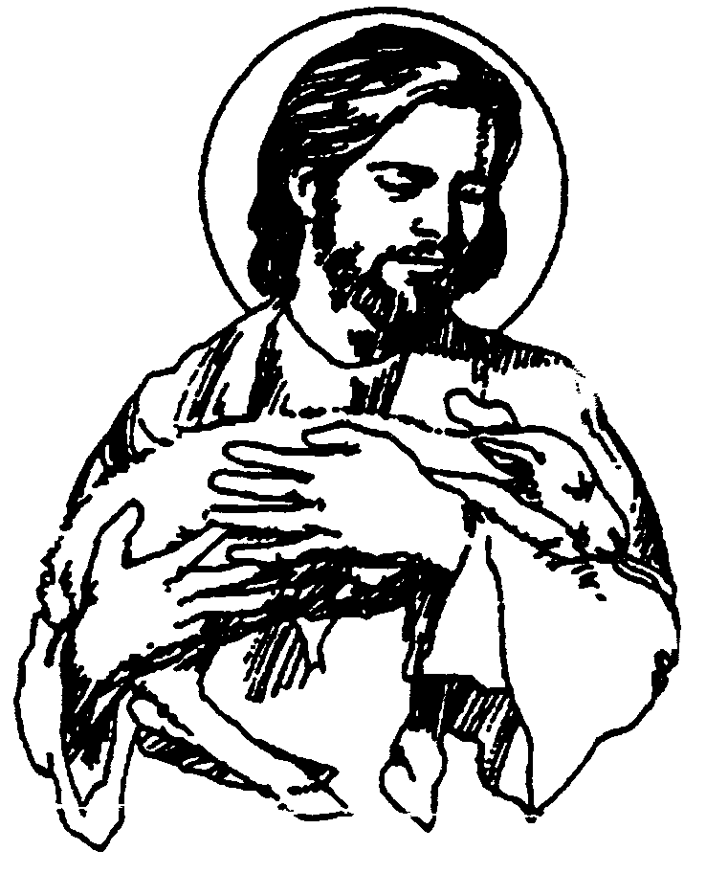
**************************************************
«Nessuno ti rapirà dalla mia mano». Nessuno, né angeli né uomini, né vita né morte, né presente né futuro, nulla potrà mai separarci dall'amore di Cristo. La forza e la consolazione di questa parola assoluta: «nessuno». Subito raddoppiata: «ti rapirà mai». C' è un verbo non al presente, ma al futuro a indicare un'intera storia, lunga quanto il tempo di Dio. L'uomo è, per Dio, una passione in grado di attraversare l'eternità. «Nessuno mai, dalla mia mano»: mani che hanno dispiegato i cieli e gettato le fondamenta della terra, mani di vasaio sull'argilla dell'Eden, mani di creatore su Adamo addormentato e nasce - estasi dell'uomo - Eva; mani inchiodate alla croce per un abbraccio che non può più terminare. Nessuno ti separerà da queste mani: sono parole per darci coraggio. Come passeri abbiamo il nido nella sua mano. Come bambini ci aggrappiamo forte a quella mano che non ci lascerà cadere. Come crocifissi ripetiamo: nelle tue mani affido la mia vita.

Gesù, Figlio di Dio, in cui dimora la pienezza della divinità, Tu chiami tutti battezzati "a prendere il largo", percorrendo la via della santità. Suscita nel cuore dei giovani il desiderio di essere nel mondo di oggi testimoni della potenza del tuo amore.
Riempili con il tuo Spirito di fortezza e di prudenza perché siano capaci di scoprire la piena verità di sé e della propria vocazione.
Salvatore nostro, mandato dal Padre per rivelarne l'amore misericordioso, fa' alla tua Chiesa il dono di giovani pronti a prendere il largo, per essere tra i fratelli manifestazione della tua presenza che rinnova e salva.
Vergine Santa, Madre del Redentore,
guida sicura nel cammino verso Dio e il prossimo, Tu che hai conservato le sue parole nell'intimo del cuore, sostieni con la tua materna intercessione le famiglie e le comunità ecclesiali, affinché aiutino gli adolescenti e i giovani a rispondere generosamente alla chiamata del Signore.
Amen.

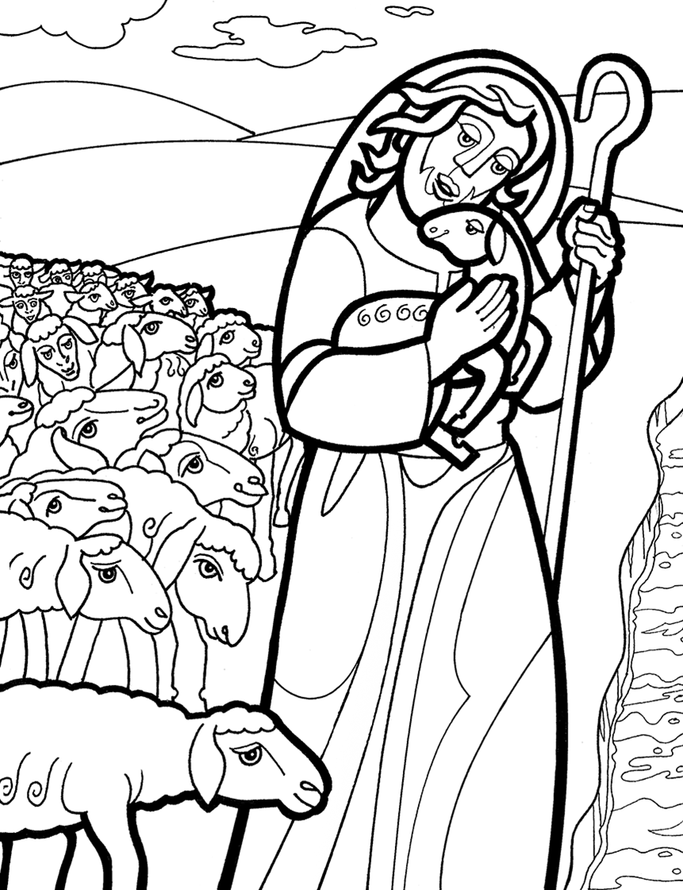
**********************************************
Due sono le note che caratterizzano, come dice Gesù, le sue pecore: ascoltare e seguire. Con una precisazione: ascoltare la sua voce e percorrere la strada che Egli stesso percorre. Dunque la comunità cristiana se vuole essere sale e luce anche in un mondo che cambia, come oggi si è soliti dire, non deve affannarsi in ricerche inutili e progetti diversi: la voce di Gesù è già risuonata e la direzione del suo cammino è già tracciata. Alla comunità cristiana è richiesta anzitutto la fedeltà della memoria, non anzitutto la genialità dell'invenzione.

Signore Gesù, come un giorno hai chiamato i primi discepoli per farne pescatori di uomini,
così continua a far risuonare anche oggi
il tuo dolce invito: "Vieni e seguimi"!
Dona ai giovani e alle giovani la grazia di rispondere prontamente alla Tua voce!
Sostieni nelle loro fatiche apostoliche
i nostri vescovi, i sacerdoti, le persone consacrate.
Dona perseveranza ai nostri seminaristi
e a tutti coloro che stanno realizzando
un ideale di vita totalmente consacrato al Tuo servizio. Risveglia nelle nostre comunità l'impegno missionario. Manda, Signore, operai nella tua messe e non permettere che l'umanità si perda
per mancanza di pastori, di missionari
e di persone votate alla causa del Vangelo.
Maria, Madre della Chiesa, modello di ogni vocazione, aiutaci a rispondere di "sì" al Signore che ci chiama per collaborare al disegno divino di salvezza. Amen.

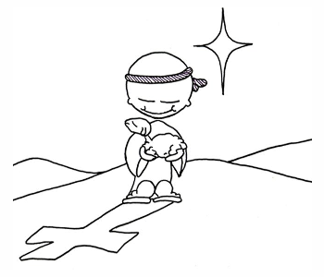
E la seconda precisazione: Gesù dice di donare la vita. Affermazione già ripetuta qualche riga prima del nostro passo: «Offro la mia vita per poi riprenderla. Nessuno me la toglie, la offro da me stesso... Questo è il comando che ho ricevuto dal Padre mio». Gesù, stando a queste parole, dona la sua vita in piena libertà e, al tempo stesso, per un comando del Padre. Strana nozione di libertà. Strana per il mondo, ma non per il discepolo. Gesù ha più volte detto che la sua libertà non sta nel prendere le distanze dal Padre, ma nel fare in tutto al sua volontà. Libertà e obbedienza al Padre (che è sempre l'obbedienza al dono di sé) coincidono. Lo spazio vero della libertà è l'amore.
*****************************************************************

PREGHIERA DEI FEDELI
Rivolgiamoci con fiducia al Padre, perché mandi operai nella sua messe, testimoni credibili del suo amore che conducano gli uomini sulla via della vita.
L. Preghiamo insieme e diciamo: O Pastore eterno, guida i tuoi figli.
+ Per la Chiesa intera, perché non si lasci turbare dalle vicende burrascose della storia, ma tutti i cristiani, uniti al Papa e ai Vescovi, conoscano l voce del Buon Pastore, che chiama tutti a seguirlo con docilità e amore, preghiamo.
+ Per i battezzati, perché rimangano fedeli alla grazia del loro battesimo e non si lascino attrarre da illusori richiami dei beni solo materiali ed effimeri, preghiamo.
+ Per tutti gli uomini, perché nelle strade tortuose del mondo, sappiano scoprire e riconoscere la vera voce di Gesù che chiama a fare vita comune non solo con un uomo, seppur straordinario, ma con il Figlio di Dio in persona, preghiamo.

+ Perché in Cina, in Africa e in molte altre parti del mondo, cessino le persecuzioni violente contro vescovi, sacerdoti, fedeli e aderenti a qualsiasi altra espressione religiosa, e perché la libertà di culto sia riconosciuta come un diritto innato e fondamentale della persona, preghiamo.
O Padre, che nel Cristo tuo Figlio ci hai dato il modello del vero Pastore che dona la vita per il suo gregge, fa’ che ascoltiamo sempre la sua voce e ci lasciamo condurre con confidenza ed abbandono sulle strade della vita. Egli vive e regna nei secoli dei secoli. Amen.

**************************************
Quale sarà il mio posto nella casa di Dio?
Lo so, non mi farai fare brutta figura,
non mi farai sentire creatura che non serve a niente,
perché tu sei fatto così:
quando serve una pietra per la tua costruzione,
prendi il primo ciottolo che incontri, lo guardi con infinita tenerezza
e lo rendi quella pietra di cui hai bisogno:
ora splendente come un diamante, ora opaca e ferma come una roccia,
ma sempre adatta al tuo scopo.
Cosa farai di questo ciottolo che sono io,
di questo piccolo sasso che tu hai creato
e che lavori ogni giorno con la potenza della tua pazienza,
con la forza invincibile del tuo amore trasfigurante?
Tu fai cose inaspettate, gloriose.
Getti là le cianfrusaglie e ti metti a cesellare la mia vita.
Se mi metti sotto un pavimento che nessuno vede
ma che sostiene lo splendore dello zaffiro
o in cima a una cupola che tutti guardano e ne restano abbagliati,
ha poca importanza.
Importante è trovarmi là dove tu mi metti, senza ritardi.
E io, per quanto pietra, sento di avere una voce:
voglio gridarti, o Dio, la mia felicità di trovarmi nelle tue mani
malleabile, per renderti servizio,
per essere tempio della tua gloria.

